МБОУ «Первомайская средняя общеобразовательная школа №2»
Бийского района Алтайского края

Краевой конкурс моделей ученического и студенческого самоуправления среди образовательных учреждений Алтайского края

Номинация:
«Наш успешный социальный проект»

Проект на тему: «Взрослеем вместе»

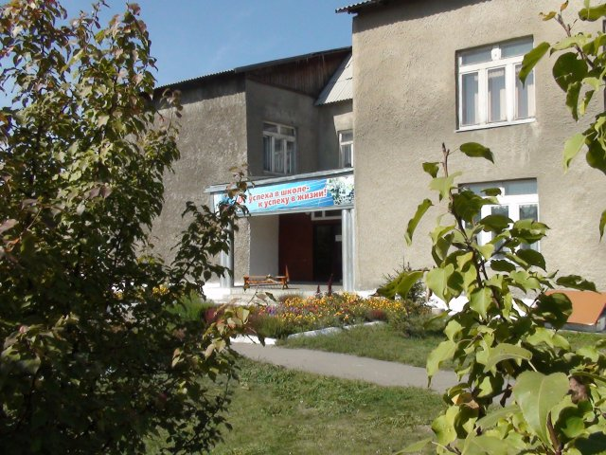

Авторы проекта – ученики 10 класса

Координатор проекта – Шаврова Т.Г.,
классный руководитель 10 класса

с.Первомайское
Социальный проект «Взрослеем вместе» предполагает добровольную помощь старшеклассников учащимся первого класса в налаживании общения со сверстниками, в ходе которого формируются такие нравственные качества как доброта, забота, толерантность.

География реализации проекта: Алтайский край, Бийский район, с. Первомайское МБОУ «Первомайская средняя общеобразовательная школа №2».

Срок выполнения проекта: 6 месяцев (сентябрь 2012г. – февраль 2013г.).

Аннотация проекта
Проект «Взрослеем вместе» предусматривает помощь в адаптации детей первого класса к социуму путем создания образовательного пространства, которое позволит им получить педагогическую и психологическую помощь.
Мероприятия проекта помогут быстрее адаптироваться в коллективе.
Основные мероприятия по проекту: игры (сюжетно-ролевые, игры-драматизации, спортивные и т.д.), тематические прогулки, беседы, дни здоровья, театрализованные представления, занятия по предметам.

Объект – учащиеся 1б класса МБОУ «Первомайская СОШ №2» (возраст 6-7 лет).

Социальная трудность: первоклассники испытывают трудность в социальной адаптации, им необходимы коммуникативность, уверенность в себе, оптимизм, так как после детского сада, домашних условий дети попадают в массовый социум.

Актуальность проекта:
Поступление в школу, смена обстановки предъявляют повышенные требования к психике ребенка и требуют активного приспособления к этой новой общественной организации. Привыкание к новым условиям жизни, новой деятельности, новым социальным контактам, новым социальным ролям – одно из условий успешной реализации себя в социуме. Главным фактором, влияющим на успешность усвоения знаний у первоклассников, является адаптированность к школьным условиям. Не у всех детей этот процесс происходит безболезненно, это может определяться состоянием ребенка, психологической готовностью к обучению.
В классе из 23 учащихся 11 (48%) воспитывались в домашней обстановке, группу предшкольной подготовки посещало 9 человек (39%) и лишь 3 (13%) ребят ходили в детский сад.
Кроме того 32% – дети из неполных семей;
10% составляют дети семей, находящихся в социально-опасном положении, и остро нуждающихся в педагогической помощи, которую не могут получить дома;
двое – дети, имеющие поведенческие проблемы.
Значение адаптационного периода вхождения в непривычную для детей жизненную ситуацию проявляется в том, что от благополучности его протекания зависит не только успешность овладения учебной деятельностью, но и комфортность пребывания в школе, здоровье ребенка, его отношение к школе и учению.

Социальная проблема: в первом классе детям трудно общаться со сверстниками и вступать в контакт со взрослыми.

Цель проекта: адаптация детей младшего школьного возраста к социуму путем создания образовательного и воспитательного пространства, которое позволит быстрее сформировать коллектив первоклассников.

Задачи проекта:
- решение коммуникативных проблем, конфликтов в группе;
- развитие уровня учебной мотивации первоклассников;
- развитие творческих способностей ребенка, развитие коммуникативных навыков.

Базовая идея проекта:
Через игры, прогулки, беседы, занятия помочь первоклассникам вступить в контакт с обществом, приобрести уверенность в себе, в свои возможности и научиться принимать участие в коллективной игровой деятельности; старшеклассникам научиться принимать активное участие во всех видах игровой деятельности, рассматривая участие в проекте, как возможность профессиональной ориентации и профессиональной пробы будущего студента педагогического факультета.

Инициативная группа проекта – члены актива класса:
Елютина Алена – 9а класс, член Совета старшеклассников;
Славгородцева Маша – 9а класс, учебный сектор класса;
Зорин Даниил – 9а класс, ответственный за спортивную работу класса;
Горешняков Андрей – 9а класс, внештатный корреспондент школьной
газеты «Школа вторая наша родная».

Схема сотрудничества

Социальный проект «Взрослеем вместе»
Школьный
психолог
Совет старшеклассников
Администрация школы
Школьный спортивный клуб «Барс»
Творческое объединение «Школьный театр»
Творческое объединение «Наш друг - экран»
Родители первоклассников
Медиатека школы
Учителя-предметники

Медиаплан проекта

Наименование СМИ | Форма изложения информации | Количество информаций
Школьная газета «Школа вторая наша родная» | публикация | 1
Сайт МБОУ «Первомайская СОШ №2» | публикация | 3

Этапы реализации проекта

Выполняемая работа | Сроки | Ответственный
Подготовительный этап
Консультации с психологом школы и зам. директора по ВР с учащимися 9а класса | Сентябрь | Психолог школы,  зам.директора ВР
Консультация с классным руководителем 1б класса | Сентябрь | Агаркова И.И.
Знакомство с учащимися (игра) | Сентябрь | Славгородцева М.
Основной этап
Игры на сплочение коллектива | Октябрь | Елютина А.  Славгородцева М.
Занятия, направленные на развитие учебной деятельности | Октябрь | Елютина А.  Славгородцева М.
Спортивный праздник «Веселые старты» | Ноябрь | Елютина А.  Зорин Д.
Строительство ледяной  горки |  | Горешняков А.  Зорин Д.
«Новый год наступил» (поздравление первоклассников) | Декабрь | Елютина А. Славгородцева М. Горешняков А.
«Кадр как часть фильма» | Декабрь | Елютина А.  Славгородцева М.  Зорин Д.
Экскурсия в природу  «Птичья столовая» | Январь | Славгородцева М.  Зорин Д.
«В гостях у сказки» | Февраль | Елютина А. Славгородцева М.
Театрализованное представление | Февраль | Елютина А. Славгородцева М. Горешняков А.  Зорин Д.
Выпуск стенгазеты по итогам проекта |  | Классные руководители  1б и 9а классов
Заключительный этап
Подготовка и отбор материалов информационного сопровождения проекта; подготовка аналитического отчета | 3-4 неделя февраля | Организаторы  проекта:  Елютина А. Славгородцева М. Горешняков А.  Зорин Д.

Ресурсы
Имеющиеся | Необходимые | Сумма
Педагогические ресурсы (10 человек)
Родители учащихся
Материально-техническая база школы
Костюмы детей (изготовление детьми и родителями)
 | Бумага А-4 IQ пастель (цветная бумага) | 1 упаковка250 руб.=  250 руб.
 | Бумага А-4 SvetoCopy | 1 упаковка150 руб.=  150 руб.
 | Ватман | 2 шт15 руб.=30 руб.
 | Ламинат | 4 шт3 руб. =12 руб.
 | Гуашь «Пифагор» | 1 упаковка 350 руб.=  350 руб.
 | Кисти | 3 шт15руб.=45 руб.
 | Шарики | 50 шт. 7 руб.=350 руб.
Итоговая сумма |  | 1187 руб.

Условия реализации проекта
Организация следующих мероприятий согласно календарному плану реализации проекта:
  - Консультации психолога школы и зам. директора по ВР с учащимися 9а класса. Психолог школы должна познакомить организаторов проекта с вопросами адаптации учащихся первоклассников. Заместитель директора по воспитательной работе расскажет старшеклассникам о видах игр, внеклассных мероприятиях в начальной школе и их проведении.
  - На консультации классный руководитель 1б класса расскажет школьникам о классе, проблемах детей и их индивидуальных особенностях.
  - Знакомство с учащимися 1б класса будет проходить в виде игр, в которых принимать участие должны все дети классного коллектива. Игра – основное, что первоклассники умеют делать хорошо, поэтому для всех детей это было интересно и увлекательно.
2.1. Игры на сплочение коллектива «Золотая цепь», «Русалочка», «Обмани стражника», «Страшный лес» должны помочь в решении коммуникативных проблем, конфликтов в классе.
2.2. Методики: «Узор», «Бусы», «Домик», «Графический диктант» мы проведем на занятиях для развития учебной деятельности первоклассников.

3.1. Организация спортивного праздника «Веселые старты».

4.1. Строительство ледяной горки позволит нам (девятиклассникам и первоклассникам) лучше узнать друг друга, работая в коллективе единомышленников.
4.2. «Новый год наступил» (поздравление первоклассников).
4.3. «Кадр как часть фильма». Научимся с маленькими друзьями выделять кадры в мультфильме и создадим свои.

5.1. Экскурсия в природу «Птичья столовая» поможет детям вспомнить зимующих у нас птиц, понаблюдать за природой зимой и покормить птиц.

6.1. «В гостях у сказки». Коллективный просмотр сказки, изготовление главных героев в аппликациях и поделках из пластилина.
6.2. «Я – актер!». Театрализованный показ сказки.
6.3. Выпуск стенгазеты по итогам проекта.

6.4. Подготовка и отбор материалов информационного сопровождения проекта; подготовка аналитического отчета.

Календарный план реализации проекта

Недели | Содержание работы | Выполнение | Ресурсы
3 – 7 сентября | Консультация заместителя директора по ВР с учащимися 9а класса | Заместитель директора по ВР МБОУ «Первомайская СОШ №2» | Авторы проекта
10 – 14 сентября | Консультации психолога школы с учащимися 9а класса | Педагог-психолог МБОУ «Первомайская СОШ №2» | Авторы проекта
17 – 21 сентября | Консультация с классным руководителем 1б класса | Классный руководитель 1б класса | Все учащиеся  9а класса
24 – 28 сентября | Проведение игр на знакомство с коллективом 1б класса | Елютина А.  Славгородцева М. | Пивоварова С.  Нагих Д.,  Степкина К.
8 – 12 октября | Проведение игр на сплочение коллектива: «Золотая цепь», «Русалочка», «Обмани стражника», «Страшный лес» | Елютина А.  Горешняков А. | Психолог  школы  Пивоварова С.  Степкина К.
15 – 19 октября | Подбор, выбор и изучение методик для развития учебной деятельности первоклассников | Елютина А.  Славгородцева М. | Классный руководитель 1б класса
22 – 26 октября | Занятия, направленные на развитие учебной деятельности (методики: «Узор», «Бусы», «Домик», «Графический диктант») | Елютина А.  Славгородцева М. | Деркачева Д.  Пивоварова С.
12 – 16 ноября | Подбор игр для спортивного праздника | Елютина А.  Зорин Д. | Руководитель школьного спортивного клуба «Барс»
19 – 23 ноября | Спортивный праздник «Веселые старты» | Елютина А.  Зорин Д. | Делл С.  Свиридов К.  Руководитель школьного спортивного клуба «Барс»
3 – 7 декабря | Строительство ледяной  горки | Зорин Д.  Горешняков А. | Юноши 9а и учащиеся 1б классов
10 – 14 декабря | Подбор мультфильма, изучение кадров сказки, подготовка к занятию «Кадр как часть фильма» | Елютина А.  Славгородцева М. | Руководитель творческого объединения «Мой друг - экран»
17 – 21 декабря | «Кадр как часть фильма» | Зорин Д.  Елютина А.  Славгородцева М. | Свиридов К.
24 – 28 декабря | «Новый год наступил» (поздравление первоклассников) | Елютина А., Горешняков А. Славгородцева М. | Классные руководители 1б и 9а классов  Пивоварова С.
21– 25 января | Экскурсия в природу «Птичья столовая» | Славгородцева М. Зорин Д. | Все учащиеся  1б класса  Классный руководитель 1б класса
28– 1 февраля | Подбор мультфильма, изготовление заготовок для аппликаций и поделок | Елютина А.  Славгородцева М. | Руководитель творческого объединения «Мой друг - экран»
4– 8 февраля | «В гостях у сказки» | Елютина А.  Славгородцева М. | Степкина К.  Деркачева Д.
4 – 5 февраля | Подготовка к театрализованному представлению | Елютина А., Зорин Д.  Славгородцева М. Горешняков А. | Классный руководитель 9а класса
11 – 15 февраля | Театрализованное представление «Три поросенка» | Зорин Д.  Горешняков А. | Юноши 9а класса
11 – 15 февраля | Выпуск стенгазеты по итогам проекта | Все учащиеся 1б и 9а класса | Классные руководители 1б и 9а классов
18 – 28 февраля | Подготовка и отбор материалов информационного сопровождения проекта; подготовка аналитического отчета | Все ученики 9а класса – участники проекта | Классный руководитель 9а класса

Возможные риски
- Погодные условия.
- Каникулы детей первого класса.
- Болезнь учащихся девятого класса.

Для учителя и учащихся социальный проект позволит сформировать такое воспитательное пространство, которое обеспечит успешную социальную адаптацию детей к школе.
Создание информационного ресурса поддержки проекта на сайте школы и в школьной газете позволит нам расширить круг единомышленников.
Показатели оценки проекта:

первоклассники | девятиклассники
Создание благоприятной среды для развития личности учащихся | Повышение интереса учащихся к внеклассной работе
Воспитание активной жизненной позиции: ребенок, успешно взаимодействующий в коллективе | Повышение уровня социальной активности и успешности участников
Увеличение числа учащихся, систематически занимающихся в творческих объединениях и спортивной секции | Снижение количества пропусков учебных занятий обучающихся без уважительной причины
Уменьшение количества конфликтов в классе, сплочение коллектива | Реализация проекта позволит учащимся почувствовать себя в роли учителя, воспитателя и оценить свои профессиональные возможности в области педагогики
Привлечь всех учащихся класса | Привлечь к проведению мероприятий большее число единомышленников

Анализ работы над проектом «Взрослеем вместе»
Социальная компетентность - это способность человека эффективно решать проблемы в процессе взаимодействия с социумом как индивидуальные, так и социальные. Мы в процессе работы над социальным проектом овладели такими качествами как: толерантность, коммуникабельность, умение работать в команде и креативность, а также владение алгоритмами проектной деятельности. Социальное проектирование – важный элемент развития гражданских знаний и умений, выражения собственной активной позиции в общественной жизни. Участвуя в реализации проекта «Взрослеем вместе», мы попробовали свои силы в разработке реального проекта, результатом которого стало изменение социальной ситуации в первом классе нашей школы. Работа над проектом позволила почувствовать нам значимость своей деятельности, повысило наш социальный статус в школе.
Эффективность социального проектирования для первоклассников мы видим в следующем.
Во-первых, в классе создана благоприятная обстановка для развития каждого учащегося. Первоклассники с удовольствием участвуют в окружных и общешкольных конкурсах, что подтверждено дипломами, грамотами и сертификатами.
Во-вторых, ребята стали дружнее, серьезных конфликтов нет. Все дети участвуют в мероприятиях, проявляют инициативу и творчество. Дети больше общаются с родителями, которые помогают им в подготовке рисунков и поделок.
В-третьих, все учащиеся первого класса посещают занятия творческих объединений школы; юноши занимаются в спортивной секции «Тхеквондо».
Эффективность социального проектирования для себя мы видим в следующем.
Во-первых, работа над социальным проектом - это самостоятельный выбор каждого из нас. Мы выбрали ту проблему, которая больше всего соответствует нашим интересам и способностям.
Во-вторых, это возможность реального участия в решении проблем своей школы. Несмотря на наш юный возраст, мы хотим быть нужными и полезными учителям, хотим проверить свои способности в реальном деле.
В-третьих, это коллективная работа над большим и важным делом, которая формирует важные социальные навыки, которые, как мы надеемся, помогут нам в дальнейшей трудовой деятельности.
В-четвертых, в процессе работы над проектом мы получили большой опыт выбора и поняли, что нужно нести ответственность за принятое решение. Участие в мероприятиях с первоклассниками – это и проверка собственных способностей и возможность оценить свои профессиональные возможности в области педагогики. Двое из нас окончательно решили связать свою взрослую жизнь со школой.
Размещение информации о ходе реализации проекта на доске объявлений в школе, на школьном сайте и публикация заметки в школьной газете «Школа вторая наша родная» позволили нам привлечь к проведению мероприятий не только своих одноклассников, но и учащихся других классов. Наш классный руководитель отметила, что за время реализации проекта произошло снижение количества пропусков учебных занятий без уважительной причины учениками нашего класса, повысился процент качества наших знаний. Каждый из ребят хотел стать примером для первоклассников.
Таким образом, работа над данным проектом имеет большое значение. Мы учились самостоятельно решать возникающие проблемы и преодолевать имеющиеся трудности; иногда приходилось действовать, рассчитывая только на собственные силы. Мы овладели современными правовыми, психологическими, педагогическими знаниями.
Основной трудностью в работе по реализации проекта был недостаток времени, так как мы учимся в 9 классе, поэтому во второй половине дня мы посещаем консультации и репетиторство. Наша взаимозаменяемость и привлечение одноклассников позволили нам справиться с недостатком времени.
Результаты реализации проекта принесли радость участникам и окружающим. Все виды деятельности были направлены на решение цели и задач проекта, на формирование коллектива, что особенно важно на первых порах обучения ребенка в школе. Администрация школы отметила пользу этого проекта и всячески способствовала его осуществлению. На следующий учебный год мы придумаем другой проект и продолжим работу с этим классом.

Обобщение опыта по реализации

социального проекта «Взрослеем вместе»

Районный конкурс социальных проектов «Мы сделали это!»

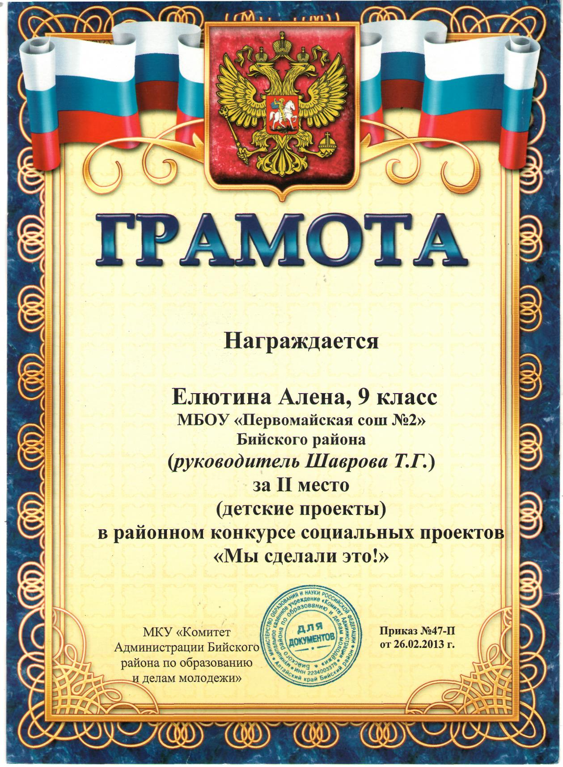

IX краевой конкурс социально-образовательных и социально-значимых проектов «Я – гражданин России»

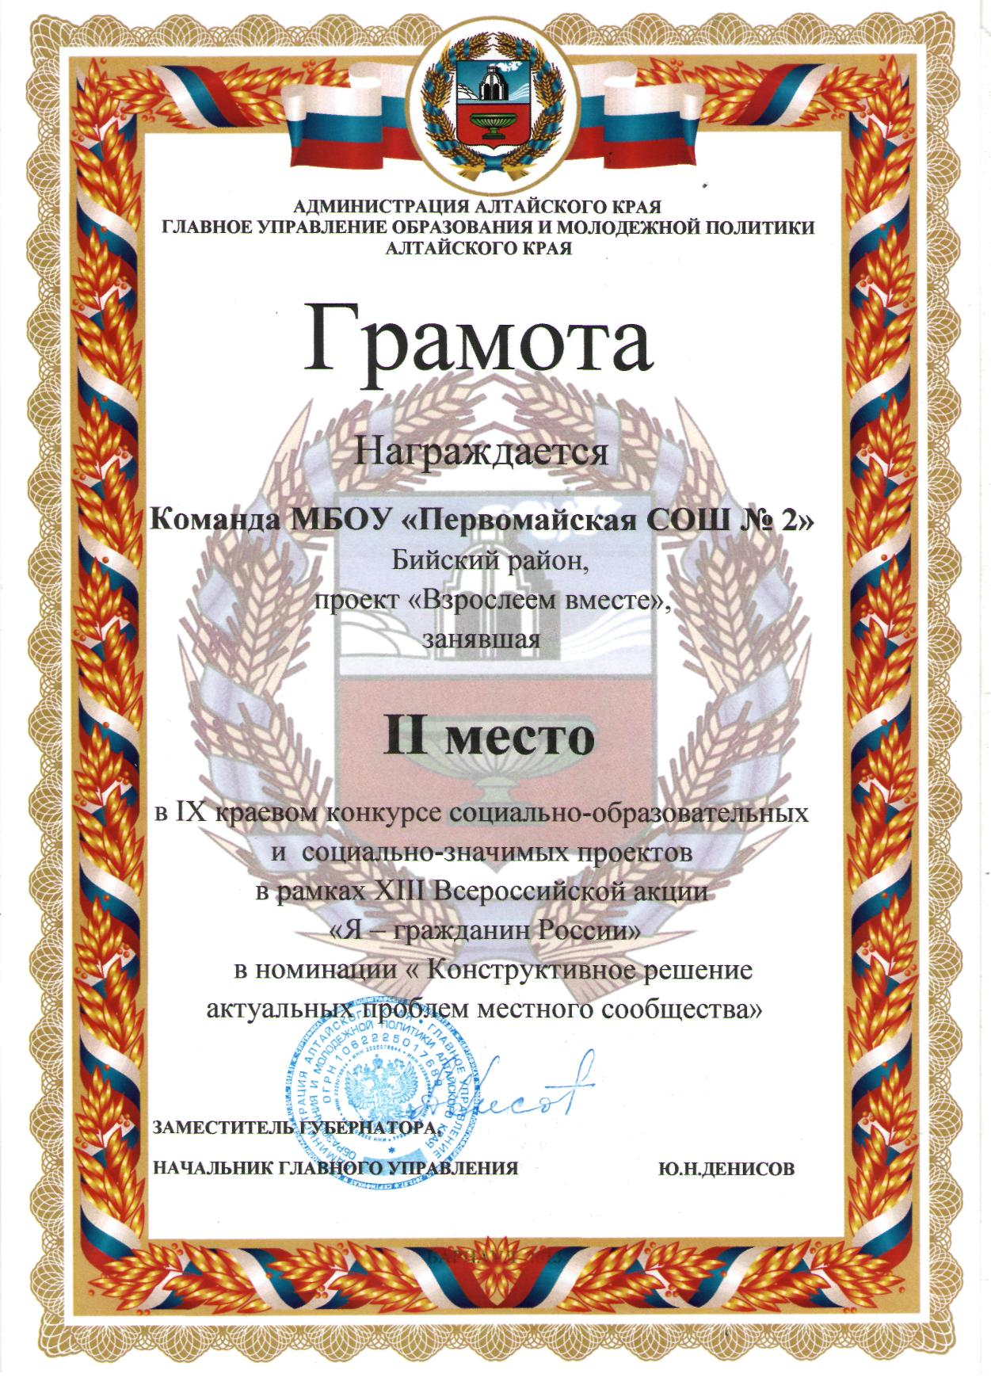

I Всероссийский конкурс социальных проектов «Неделя добра» в рамках
IV Фестиваля педагогического мастерства
«Дистанционная волна»

